Dzień dobry kochani! Witam Was serdecznie po przerwie świątecznej i zapraszam do dzisiejszej zabawy
Na dobry początek dnia piosenka
https://www.youtube.com/watch?v=Pq776s4RJBA
Przesyłam propozycję zabaw, które wykonacie z rodzicami lub rodzeństwem. Metoda ruchu rozwijającego wg. Weroniki Sherborne. (Ćwiczenia w ramach innowacji pedagogicznej prowadzonej w grupach wychowawczych ośrodka)
Miłej zabawy
ĆWICZENIA "Z"
"Lustro" Rodzic i dziecko siedzą naprzeciwko siebie. Dziecko wykonuje dowolne ruchy,
gesty, wykorzystuje mimikę twarzy. Rodzic naśladuje ruchy dziecka. Zamiana ról.
"Turlanie" Dziecko leży na podłodze. Rodzic turla je w różne strony. Zamiana ról.
"Wóz" Rodzic ciągnie za kostki dziecko, które leży na plecach.
Podobne ćwiczenie - dziecko siedzi na kocyku.
Rodzic chwyta skraj koca i ciągnie siedzące na nim dziecko po podłodze.
"Fotelik" Rodzic w siadzie skrzyżnym.
Dziecko siada na skrzyżowanych nogach rodzica i wtula się w niego.
Ten kołysze dziecko w rytm muzyki relaksacyjnej.
"Tunel" Rodzic wykonuje tzw. "koci grzbiet" tworząc tunel.
Dziecko przechodzi pod tunelem w różnych kierunkach.
"Plastelina" Dziecko leży na dywanie - nogi wyprostowane, ramiona wzdłuż tułowia.
Rodzic "lepi z plasteliny" wg własnego pomysłu
np. unosi nogę, zgina łokcie, przetacza na bok, zwija dziecko w "kłębek".
Dziecko biernie poddaje się "lepieniu".
ĆWICZENIA "PRZECIW"
Kłębek" Dziecko zwija swoje ciało w kłębek.
Rodzic próbuje je rozwinąć. Zamiana ról.
"Kłoda" Dziecko leży na dywanie. Udaje że jest bardzo ciężką kłodą.
Rodzic próbuje podnieść dziecko. Zamiana ról.
"Ciężar" Dziecko "uczepione" nogi rodzica.
Rodzic idzie powoli i ciągnie dziecko, które stawia opór.
"Walka kogutów" Rodzic i dziecko naprzeciwko siebie w pozycji kucnij.
Otwartymi i zwróconymi do siebie dłońmi razem
próbują się przepychać i nawzajem przewrócić.
ĆWICZENIA "RAZEM"
Siedząc przodem do siebie i trzymając się mocno za ręce,
dziecko kładzie się na plecach. Rodzic przyciąga je do siebie.
Stojąc przodem do siebie i trzymając się za ręce.
Palce stóp ćwiczących złączone. Dziecko odchyla się od rodzica.
Dziecko stoi tyłem do rodzica. Nie odrywając nóg od podłogi
"upada" na ręce rodzica.

A teraz wydrukuj ćwiczenia grafomotoryczne, popraw po śladzie i pokoloruj:
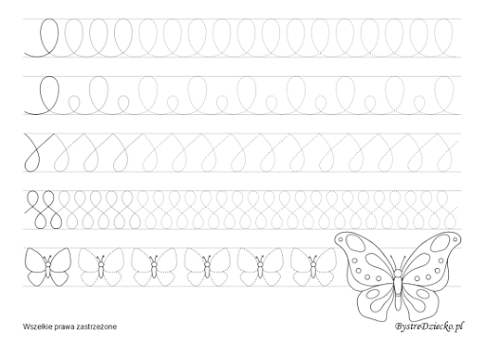
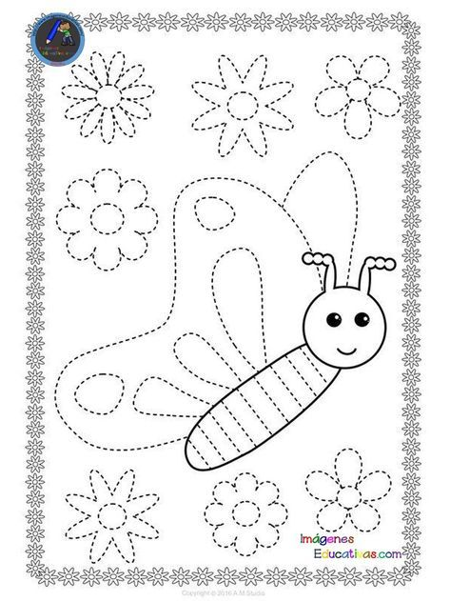
Zapraszam Was teraz do obejrzenia filmiku, przypomnicie sobie wygląd i nazwy pierwszych wiosennych kwiatów. Następnie poproście kogoś starszego o przeczytanie zagadek. Spróbujcie odpowiedzieć o jakim kwiatku mowa. Powodzenia!
https://www.youtube.com/watch?v=GrKuD6xlb7s

„Wiosenne zagadki”

Kiedy wiosna nastaje

rośnie na łące.
Do słońca fioletową główkę
wystawia radośnie. (krokus)

Jeszcze wszystko uśpione,
jeszcze nic nie rośnie.
A on śnieg przebija,
i mówi o wiośnie. (przebiśnieg)

Przyszła wiosna od lasku,
z kluczykami przy pasku.
A te klucze pachnące,
można znaleźć na łące. (pierwiosnki)

Spadły w las białe gwiazdki.
Jest ich tyle, tyle
białe całe dywany,
bo to kwitnie . (zawilec)

Jak ten kwiatek się nazywa,
co słowo „pan” w nazwie ukrywa?
(tulipan)

Dla utrwalenia, wydrukuj, napisz po śladzie i pokoloruj
:
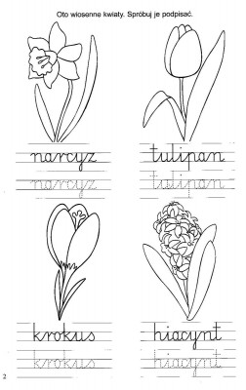
A może macie ochotę sami wykonać swoje wiosenne kwiaty? Odsyłam Was do stron internetowych gdzie zobaczycie jakie to proste! Znajdziecie tam również instrukcję krok po kroku Po powrocie do szkoły zabierzcie ze sobą swoje dzieła. Zrobimy piękną wiosenną wystawę.
http://www.kreatywniewdomu.pl/2017/03/tulipan-z-papieru-w-5-minut.html
http://lubietworzyc.blogspot.com/2013/03/tulipan-z-papieru.html
https://centrumrekodziela.pl/artykuly/kurskrokpokrokujakzrobictulipandmuchanyzpapieru

Na koniec przesyłam tekst bajki wiosennej. Przeczytajcie razem z rodzicami. Udanej zabawy.
Bajka logopedyczna ,, Wiosenny poranek Misia Kłapouszka.’’
Pewnego wiosennego poranka Miś – Kłapouszek obudził się z zimowego snu. Przeciągnął się, ziewnął - ( przeciągamy się, ziewamy - szeroko otwierając usta). Wyjrzał ze swojego legowiska ( wysuwanie języka z jamy ustnej), spojrzał w górę ( kierowanie języka w kierunku nosa ). – Świeciło piękne, wiosenne słońce. ,, To już prawdziwa wiosna’’ – zawołał miś. ,, Pójdę na spacer, poszukam moich przyjaciół.” Miś Kłapouszek maszerował i nucił piosenkę ( la – la – la – unoszenie i mocne ,, przyklejanie’’ języka do wałka dziąsłowego za górnymi ząbkami. Na drzewach wesoło świergotały ptaszki ( fiju – fiju , ćwir- ćwir), a nad polami fruwały wrony ( kra – kra –kra). Dookoła zaczynała zielenić się trawka i pojawiały się pierwsze wiosenne kwiaty. ,, Jak pięknie pachną’’ – zawołał Miś Kłapouszek ( głęboki wdech noskiem i długi wydech buzią). Nad stawem misio spotkał żabki ( kum – kum kum, rech- rech – rech –rech ), na polanie ujrzał swojego przyjaciela - konika Karuska (kląskanie). - ,, Cześć Karusku!’’ - zawołał Miś Kłapouszek i uśmiechnął się (szeroki uśmiech.) - ,, Witaj misiu’’ ( iiihaa- iiihaa) – zarżał z radości konik.,, Bardzo długo spałeś a tu wiosna dookoła, z pewnością jesteś bardzo głodny i burczy ci w brzuszku.’’ (brrrrr, brrrrrrr – dzieci starsze.) - ,, Tak, jestem bardzo głodny .’’ zawołał miś i oblizał się na wspomnienie zeszłorocznego miodku ( oblizywanie warg dookoła – buzia szeroko otwarta. ) ,,Miodek był bardzo gęsty i bardzo słodki ‘’ – wspominał miś ( oblizywanie językiem górnych dolnych ząbków przy szeroko otwartej buzi.) Nagle zerwał się wiatr . Wiał raz słabiej, raz mocniej ( wdech noskiem , wydech – dmuchanie na kartki papieru z różnym natężeniem , dzieci starsze artykułują sz… sz… sz… ) Niebo zasnuły ciemne chmury i zaczął padać deszcz ( plum – plum, kap – kap). Mis pożegnał się szybko z konikiem Karskiemu i zaczął biec do domku ( szybkie odbijanie czubka języka o wałek dziąsłowy za górnymi ząbkami.) Kiedy dotarł do domku poprawił swoje legowisko ( oblizywanie dna jamy ustnej za dolnymi ząbkami , odetchnął zmęczony ( ufff- ufff) i usnął, mrucząc i śniąc o miodku ( włączanie rezonansu nosowego – mmm… mmm…)

Pozdrawiam
Karolina Kapica-Henzel

